南充高中2016-2017年上学期期末考试
高三理科综合试卷物理部分
二、选择题：本题共8小题，每小题6分。在每小题给出的四个选项中，第14-17题只有一项符合题目要求，第18-21题有多项符合题目要求。全部选对的得6分，选对但不全的得3分，有选错的得0分。
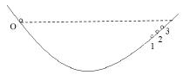
14.根据伽利略理想斜面实验，利用如图所示的轨道装置做实验：在斜轨上先后铺垫三种粗糙程度不同的材料，小球从左侧斜轨上的O点由静止释放后沿斜轨向下运动,并沿右侧斜轨上升到的最高位置依次为1. 2. 3。对比这三次实验可知
A.第一次实验中小球接触的材料是最光滑的
B第二次实验中小球的机械能守恒
C.第三次实验中小球的惯性最大
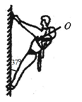
D.第三次实验中小球对轨道最低点的压力最大
15,如图为一攀岩运动员正沿竖直岩壁缓慢攀登，由于身背较重的行囊，
重心上移至肩部的O点.总质量为60kg，此时手臂与身体垂直，手臂与岩
壁夹角为，则手受到的拉力和脚受到的作用力分别为(设手、脚受到的
作用力均通过重心，g取)
A. 360N，480N B. 480N，360N C. 450N. 800N D. 800N，45ON
16、汽车在平直公路上行驶，在它的速度从零增加到的过程中，汽车发动机做的功为；它的速度从增加到的过程中，汽车发动机做的功为，设汽车的行驶过程中发动机的牵引力和所受阻力都不变.则有
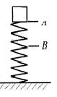
A. B. C. D. 仅能判定
17.如图所示，物体放在轻弹簧上，沿竖直方向在A、B之间运动，在物体沿OC方
向由D点运动到C点(D, C两点未在图上标出)的过程中，弹簧的弹性势能减少了
3.0J，物体的重力势能增加了1. 0 J。则在这段过程中
A.物体经过D点时的运动方向是指向平衡位置的
B.物体的动能增加了4.0J[来源:学科网]
C. D点的位置一定的平衡位置以上
D.物体的运动方向可能是向下的
18、在地面附近，沿水平方向抛出一个物体，不计空气阻力，物体在空中飞行运动，说法正确的是
A.在相同时间间隔内，速度变化相同 B.在相同时间间隔内，动量变化相同
C在相同时间间隔内，位移变化相同 D.在相同时间间隔内，动能变化相同
19、如图，质量相同的两球A.、B分别用不同长度的细线悬挂，，当拉至同一高度使细线水平时释放，两球到最低点时.相同的物理量是
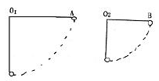
A.细线的拉力 B.小球的加速度
C.小球的速度 D.小球具有的机械能[来源:Z.xx.k.Com]
20.如图所示，木板可绕固定的水平轴O转动，木板
从水平位置OA缓慢转到OB位置的过程中，木板上重
为5N的物块始终相对于木板静止，在这一过程中，物块的重力势能减少了
4J。以下说法正确的是
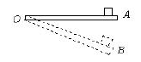
A.物块下降的高度为0.8m
B.摩擦力对物块不做功
C.支持力对物块不做功
D.支持力和摩擦力对物块所做功的代数和为0
21.如图所示，(a)图表示光滑平台上，物体A以初速度滑到上表面粗糙的水平小车上，
车与水平面间的动摩擦因数不计，(b)图为物体A与小车B的图象，由此可知
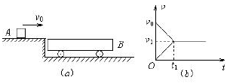
A.小车上表面长度
B.物体A与小车B的质最之比
C.A与小车B上表而的动摩擦因数
D.小车B获得的动能

第II卷 非选择题（共18题，共174分）

三、非选择题：本卷包括必考题和选考题两都分，第22-32且为必考题，每个试题考生都必须作答。第33题~第38题为选考题，考生根据要求作答。
(一)必考题 (共129分)
22. (5分)
某同学用图示的实验装置探究加速度与力的关系，他在气垫导轨旁安装了一个光电门B，滑块上固定一遮光条，滑块用细线绕过气垫导轨左端的定滑轮与力传感器相连，力传感器可直接测出绳中拉力大小，传感器下方悬挂钩码。改变钩码数量，每次都从A处由静止释放滑块。已知滑块(含遮光条)总质量为M，导轨上遮光条位置到光电门位置的距离为L。
请回答下面相关问题。
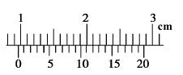
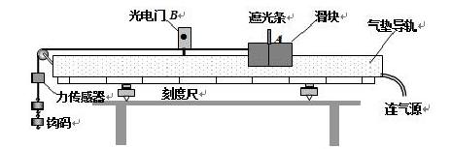
(1)如阁，实验时用游标卡尺测得遮光条的宽度为d=___cm。
某次实验中，由数字毫秒计记录遮光条通过光电门的时间为，
由力传感器记录对应的细线拉力大小为F，则滑块运动的加
速度大小______应表示为(用题干己知物理量和测得物理量字母表示).
(2)下列实要要求中不必要的是_______
A.应使滑块须量远大于钩码和力传感器的总质量
B.应使遮光条位置与光电门间的距离适当大些
C.应将气垫导轨调节至水平
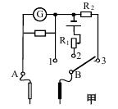
D.应使细线与气垫导轨平行
23.(10分)
(1)如图甲，是多用电表简化电路图，作为电压表使用时，选择开关应
接___，作为欧姆表使用时，选择开关应接___。(填1. 2或3)
使用时，电流一定从___端流入多用电表（填A或B),[来源:学科网ZXXK]
(2)利用多用电表和电阻箱测量电源的电动势和内阻的电路如图乙，调节电
阻箱，记录多组电阻箱示数R和多用电表示数I，
作出的图线如图丙。由图丙可求得电动势
，内限。(结果均保留2位有效数字)
忽略偶然误差，本实验侧得的、与真实值比较：，
(选填“<”、“=”、或“”)
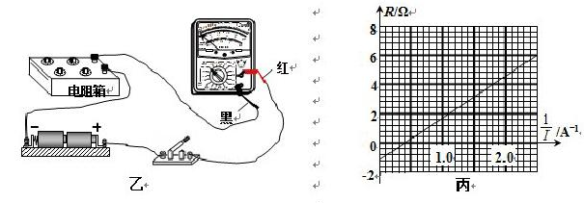
24.(14分)
如图，水平而上相距为L=5m的P、Q两点分别固定一竖直挡板，一质量为M=2kg的
小物块B静止在O点，OP段光滑，OQ段粗糙且长度为d=3m。一质量为m=l kg的小物块
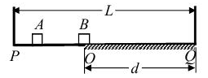
A以6m/s的初速度从OP段的某点向右运动，并与B发生弹性碰掩。两物块与OQ段的动摩擦因数均为，两物块与挡板的碰撞时间极短且均不损失机械能。重力加速度求：
(1)A与B在O点碰后瞬间各自的速度；

(2)两物块各自停止运动时的时间间隔。

25. (18分)
一半径为R的薄圆筒处于磁感应强度大小为B的匀强磁场中，磁场方向与筒的中心轴
线平行，筒的横截面如图所示。图中直径MN的两端分别开有小孔，筒可绕其中心轴线转
动，圆筒的转动方向和角速度大小可以通过控制装置改变。一不计重力的负电粒子从小孔M
沿着MN方向射入磁场，当筒以大小为的角速度转过时，该粒子恰好从某一小孔飞
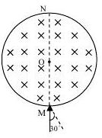
出圆筒。
(1)若粒子在筒内未与筒壁发生碰撞，求该粒子的荷质比和速率分别是多大？
(2)若粒子速率不变，入射方向在该截面内且与MN方向成角，则要让
粒子与圆筒无碰撞地离开圆筒，圆筒角速度应为多大?
[来源:学科网ZXXK]

(二)选考题：共45分。请考生从2道物理题、2道化学题、2道生物题中每科任选一题作答。如果多做，则每科按所做的第一题计分。用2B铅笔在答题卡上把所选题目的题号后的信息点涂黑。注意所做题目的题号必需与所涂题目的题号一致。并在答题卡选答区域指定位置答题。
33.[物理—选修3-3](15分)
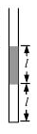
(1)(5分)对于一定量的理想气体，下列说法正确的是____.(选对一个给2分，选
对两个给4分，选对3个给5分，每选错一个扣3分，最低得分为0分)
A.当气体温度变化时，气体内能一定变化
B.若气体的内能不变，其状态也一定不变
C.若气体的压强和体积都不变，其内能也一定不变
D.若气体的温度随时间不断升高，其压强也一定不断增大
E.气体温度每升高1K所吸收的热量与气体经历的过程有关
(2)(10分)如图，上端开口、下端封闭的足够长的细玻璃管竖直放置，一段长为l=25.0cm，的水银柱下方封闭有长度也为l的空气往。已知大气压强为75.0cmHg.如果使玻璃管绕封闭端在竖直平面内缓慢地转动半周，求在开口向下时管内封闭空气柱的长度。

34. .[物理—选修3-4](15分)
(1)(5分)一简谐横波沿x轴正向传播，t=0时刻的波形如图(a)所示，x=0.30 m处
的质点的振动图线如图(b)所示，该质点在t=0时刻的运动方向沿y轴___(填“正向”
或“负向”)，己知该波的波长大于0.30 m，则该波的波长为___m.
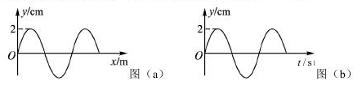
(2) (10分)一竖直放置的玻璃圆柱体底面中心有一点状光派S。圆柱体高度为l，底面
半径为2l，其圆周侧面和下表面镀上了不透明吸光材料，以致光源发出的光线只能从上表面
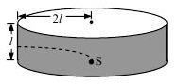
射出，已知该玻璃的折射率为。求上表面透光的光斑面积大小。

[来源:Z.xx.k.Com]

